Муниципальное бюджетное
дошкольное образовательное учреждение детский сад № 20 « Дюймовочка»
Выписка из приказа.
30.08.2022год
№ 54\5
п. Крынка

О введении традиции еженедельного поднятия и спуска флага России
и исполнения гимна России в МБДОУ детском саду № 20 « Дюймовочка»
Во исполнение пункта 3 части 1 статьи 3 Федерального закона от 29.12.2012 № 273-ФЗ в соответствии с письмом Минпросвещения России от 15.04.2022 № СК-295/06, Стандартом Минпросвещения России от 06.06.2022г.
ПРИКАЗЫВАЮ:
1. Ввести в МБДОУ детском саду № 20 « Дюймовочка» обычай поднятия Государственного флага Российской Федерации и исполнения Государственного гимна Российской Федерации в начале каждой недели на торжественной линейке с 05.09.2022года.
2. Определить время начала торжественной линейки в честь начала 8.30 недели Продолжительность линейки 10 минут.
3. Утвердить Положение об использовании государственных символов России в МБДОУ детском саду № 20 « Дюймовочка» ( вместе с Регламентом подъёма и спуска Государственного флага РФ ,Регламента вноса и выноса Государственного флага РФ) согласно приложению 1 к настоящему приказу
4. Утвердить списки воспитанников и работников _МБДОУ детского сада № 20 «Дюймовочка», осуществляющих поднятие и спуск (внос и вынос) Государственного флага Российской Федерации, и график ритуала согласно приложению 2 к настоящему приказу.
5. Назначить ответственным за хранение Государственного флага Российской Федерации в ДОО заведующего хозяйством Плотникову Е.А.
6. Старшему воспитателю Востриковой Е.А.
- контролировать организацию и проведение ритуала поднятия и спуска (вноса и выноса) Государственного флага Российской Федерации согласно настоящему приказу и Положению об использовании государственных символов в МБДОУ детском саду № 20 « Дюймовочка»
- проинформировать педагогических работников, обучающихся и их родителей (законных представителей) об особенностях ритуала поднятия и спуска (вноса и выноса) Государственного флага Российской Федерации в МБДОУ детском саду № 20 « Дюймовочка»
7. Делопроизводителю Плотниковой Е.А._ ознакомить работников с настоящим приказом под подпись в срок до _31.08.2022года.
8. Контроль исполнения настоящего приказа оставляю за собой.
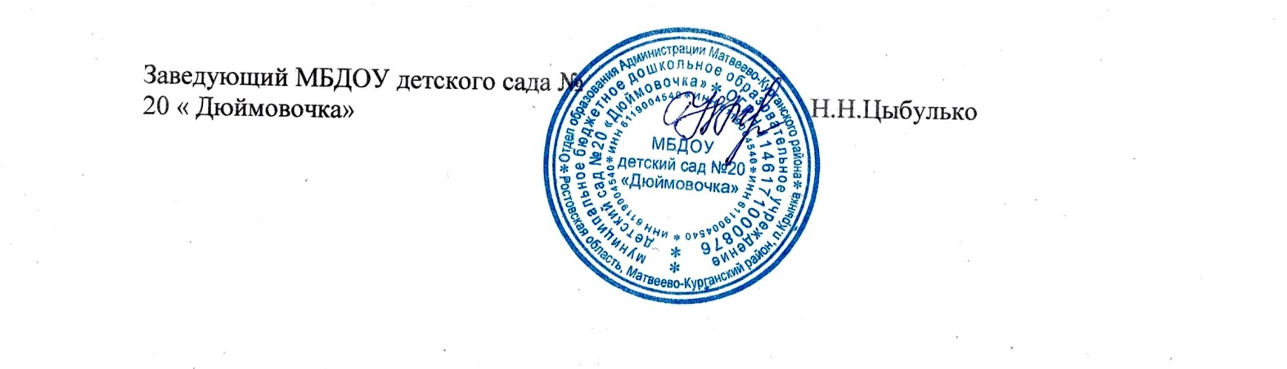

Приложение № 1 к приказу __________________________
от __________ № ___
__________________________________________________________________________________________________________

СОГЛАСОВАНО  _________________________________________________________________________ | УТВЕРЖДЕНО  _______________________________________________________________
1. Общие положения
___

Приложение 2 к приказу __________________________
от ________________

Список осуществляющих поднятие и спуск (внос и вынос) Государственного флага Российской Федерации и график ритуала
Ответственный | Наименование ритуала | Дата, время
____________________________________________________________________________________________________________________________________________________________________________________________________________________________________________ | _________________________ | ________________
_________________________ | ___________ | _________________
_______________________________________________________________________________________________________________________________________________________________________________________________ | ________________________________________________ | _________________

